花蓮縣忠孝國小100學年度第二學期五年級健康促進學校課程教學重點及省思
活動名稱 | 營養加油站 | 教學日期 |  | 100.03.30~100.04.13
任教老師 | 王秀如 | 參加人數 |  | 92人
活動單元 | 1.營養知多少 2.均衡的飲食
教學重點 | 1.能夠敘述六大營養素的功能  2.能夠辨識各種營養素的主要來源  3.了解廣吃各種食物的重要性
教學省思 | 學生已學過六大類食物，本單元進一步介紹人體所需的六大類營養素與其主要食物來源，建立正確的營養攝取觀。  學生較易將六大類食物與六大類營養素混淆，教師需多次澄清，並將兩者加以對照，指出哪一類營養素可從哪一大類食物獲得。  認識六大類營養素對人體的功用後，還需知道如何攝取，教師除了多舉例之外，並讓學生練習列出一餐中所吃的食物及其提供的營養素，用以檢視自己吃進了什麼？吃得健不健康？均不均衡？希望學生能養成習慣隨時檢視自己的營養攝取並做適當調整。
教學照片 | 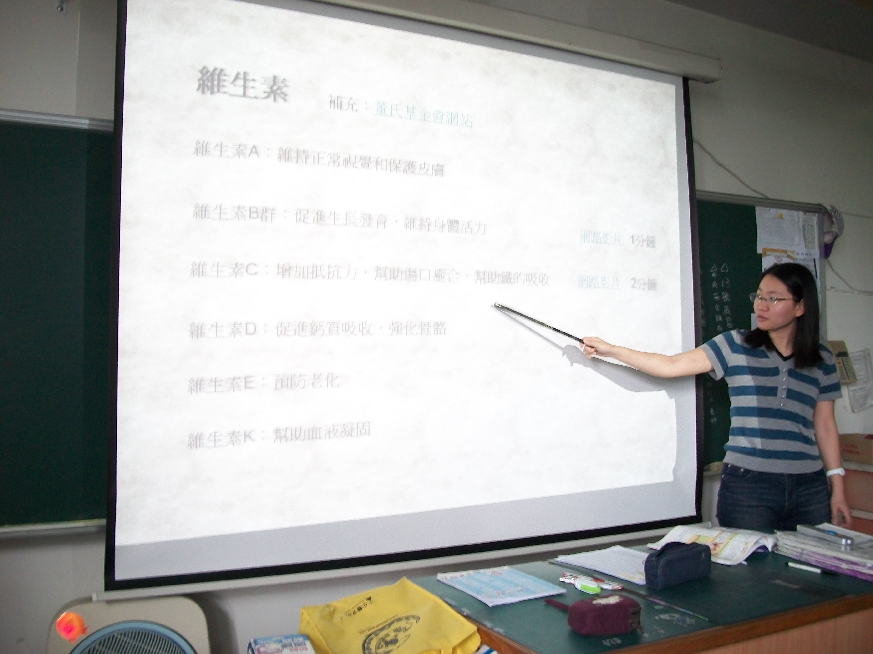 |  | 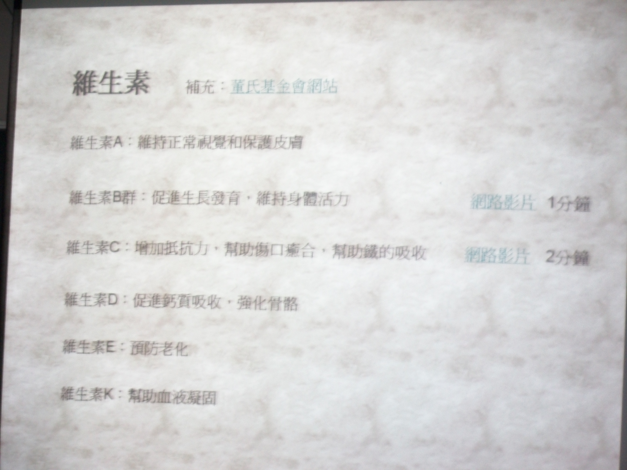
說 明 | 介紹六大類營養素 |  | 介紹六大類營養素

